** Boletín No 143. Lunes 21 de julio del 2014**

**Alcalde inauguró suministro de agua potable en Julumito**

El Alcalde Francisco Fuentes Meneses acompañado de Secretarios de Despacho inauguró en la vereda de Julumito este fin de semana el servicio de agua potable para más de 500 familias.

Al acto asistieron los exgerentes de la empresa de Acueducto y Alcantarillado Carlos Alegría y Juan Carlos Bolaños Daza, hoy funcionarios del gobierno departamental, pero que tuvieron que ver con el proceso de la planta de Acueducto del Norte Río Palace, junto a los ex alcaldes José Gabriel Silva , Ramiro Navia y el actual mandatario, Fuentes Meneses.

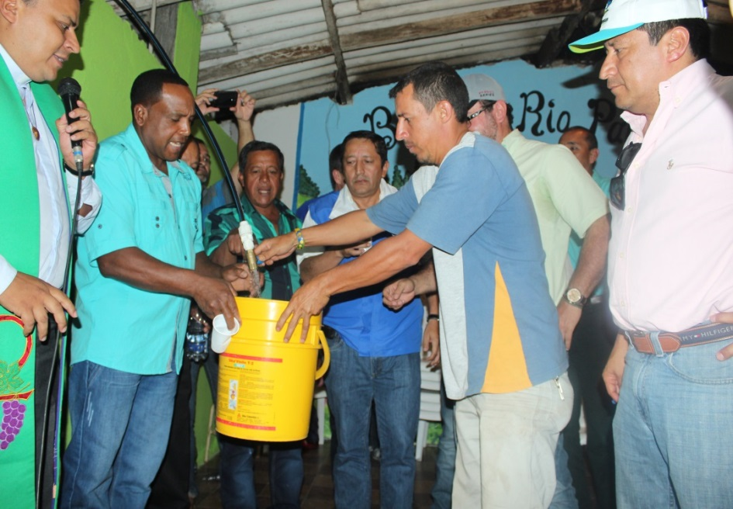El mandatario local se sintió muy complacido con la entrega de esta obra que logra mejorar la calidad de vida de los habitantes de Julumito y fue el primero en tomarse con los invitados a la mesa central el primer vaso de agua potabilizada, la que hace 50 años era esperada.

La inversión es de 5.600 millones de pesos en la primera fase del programa “Acueducto Veredal”.

**Todo un éxito el programa “Colombia Joven” en el parque Santa Catalina**

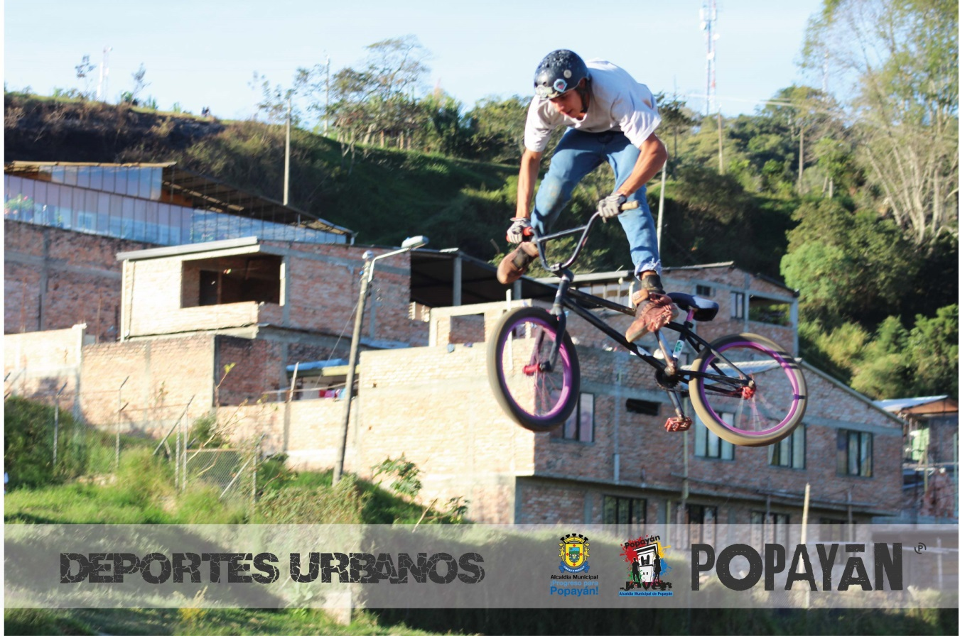

Más de 300 personas entre niños, niñas, adolescentes y jóvenes, como adultos se tomaron el viernes en horas de la tarde el parque Santa Catalina, en inmediaciones de barrio Santa Inés en el programa Colombia Joven, coordinado por Carolina Ordoñez, de la Secretaría de Gobierno Municipal.

Al acto asistió el Alcalde, Francisco Fuentes Meneses y varios de sus funcionarios, quienes fueron sorprendidos con la diversidad de deportes que se practican en la capital caucana.

También asistió el señor Contralor Municipal, Orlando Bolaños quien invitó a las juventudes a realizar veedurías no solo a los recursos que se inviertan, sino a la calidad de las obras que se ejecuten.

El evento contó con el apoyo de la Policía Nacional, empresas privadas como café la Palma y la Industria de Licores del Cauca.

El Alcalde, Francisco Fuentes Meneses felicitó a los organizadores del certamen que terminó hacia las 8 de la noche del viernes y anunció que trabaja en la consecución de recursos para mejorar y terminar otros escenarios deportivos del parque Santa Catalina.

Por su parte **David Hurtado**, Asesor Territorial del programa Colombia Joven agradeció a los organizadores del evento “Festival Juvenil” enmarcado dentro del proyecto Plataforma Juvenil, que reúne a diferentes organizaciones o grupos juveniles que tienen distintos intereses.

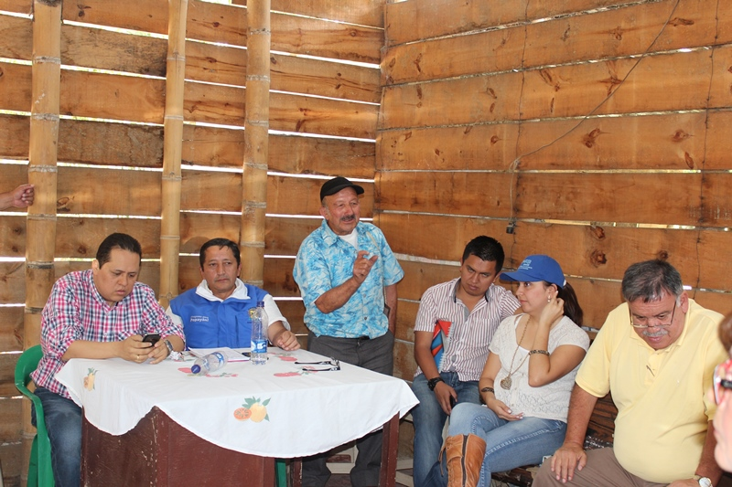**Alcalde escuchó en el salón comunal a líderes de Pueblillo Alto**

Residentes en Pueblillo Alto dejaron sus labores el sábado en horas de la mañana para atender la visita del Alcalde, Francisco Fuentes Meneses y sus secretarios, quienes llegaron con el fin de escuchar a los líderes de la junta de Acción Comunal y comunidad en general sobre sus necesidades.

Inicialmente se escucharon voces de agradecimientos al Alcalde y a sus secretarios por las obras que se han llevado a cabo, pero además la comunidad planteo necesidades como: terminación del alcantarillado, concluir el proyecto de alumbrado público, donde faltan 16 lámparas, tres postes y tubería para el agua potable.

Igual la comunidad pidió al Alcalde, mayor vigilancia policial para este sector de la ciudad, porque están llegando personas extrañas a causar inseguridad.

El mandatario les anunció que va por buen camino los acuerdos con la familia propietaria de un terreno ubicado en el entorno de Pueblillo que se busca negociar para conservar una buena zona ambiental que beneficia a la Cuenca del Río Molino.

La comunidad que participó en la reunión con el alcalde y sus secretarios destacó el apoyo de la Administración Municipal en actividades deportivas, mejoramiento de vías y temas educativos. Entre tanto la directora de la Unidad Municipal de Asistencia Técnica Agropecuaria-Umata, July Samboní dijo que se trabaja en la implementación de varios proyectos productivos a través de las llamadas Huertas Caseras, donde se apoya con tecnificación e insumos.

**Se celebraron Once años de la Educación Certificada de Popayán**

El secretario de Educación Municipal, Luis Guillermo Céspedes Solano, empleados de esta dependencia, docentes-directivos de varias instituciones educativas de la ciudad, acompañados del Alcalde, Francisco Fuentes Meneses celebraron los 11 años de la Educación Certificada de la capital caucana.

Según el burgomaestre payanés durante estos 11 años se ha construido programas y proyectos importantes que favorecen a los adolescentes y jóvenes, pero especialmente a los niños y niñas que serán las nuevas generaciones de profesionales.

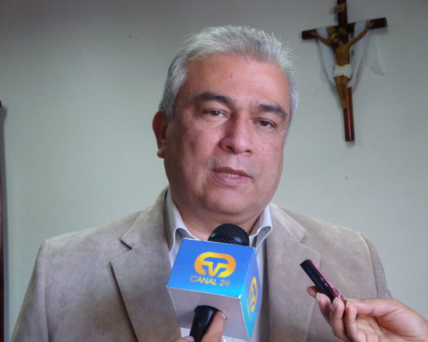

Recalcó el Alcalde que cada día se trabaja no solo en mejorar la infraestructura de los establecimientos educativos, sino en buscar una mejor calidad de la educación y por eso se ha llegado a sello de calidad reconocimiento hecho por el propio Ministerio de Educación Nacional.

“Nosotros somos de la generación del tablero y la tiza, pero el mundo ha cambiado, se ha modernizado y el tema de las tecnologías, hoy es la revolución en todos los aspectos y en la educación tenemos que seguir proponiendo, para que los muchachos se apropien de las tecnologías y las aprovechen” concluyó el Alcalde, Francisco Fuentes Meneses.

**Popayán celebró con parada militar los 204 años de Nuestra Independencia**

Con una solemne ceremonia presidida por el señor Alcalde, Francisco Fuentes Meneses, Altos mandos del Ejército y la Policía Nacional, se realizó una parada y desfile militar para celebrar los 204 años de nuestra Independencia, en el tradicional parque Francisco José de Caldas.

Asistieron el general, Omar Rubiano, Comandante de la Policía Regional No 4, secretarios de Despacho Municipal y Departamental, ex veteranos de guerra de Corea y el Perú, oficiales y suboficiales de la Reserva y comunidad en general.

Durante la celebración desfilaron las diferentes fuerzas que hacen parte del Ejército y la Policía, como es la caballería montada y mecanizada, los grupos antimotines, los caninos de la compañía antiexplosivos, los soldados pertenecientes a las especializaciones: Infantería, Comunicaciones, Servicios para el Combate, Artillería y grupos de apoyo para el combate.

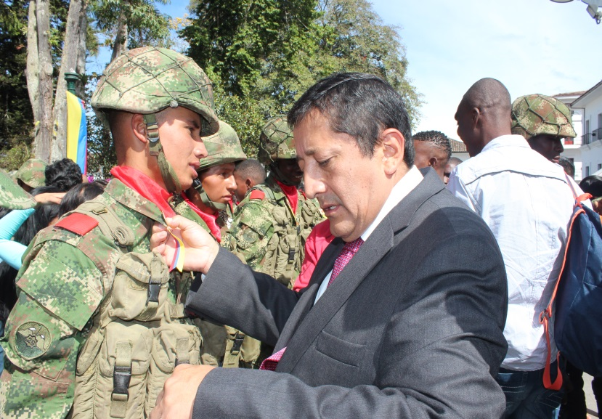**Juran bandera soldados regulares**

También durante la efemérides del 20 de julio, 250 jóvenes regulares del 4º Contingente del 2014, hicieron Juramento de Bandera, ante el Comandante de la Brigada No 29 del Ejército y demás autoridades presentes en el acto y quienes harán parte del batallón de Infantería No 7 José Hilario López que opera en diferentes municipios del sur y oriente del Cauca.

A la ceremonia asistieron los padres y demás familiares de los soldados al jurar compromiso con el Ejército Colombiano.

**Pesas y Natación en los Juegos supérate 2014 individuales ya tienen ganadores**

Durante el fin de semana los competidores de las disciplinas deportivas, pesas y natación, de los Juegos Supérate 2014, disputaron los cupos para la fase intermunicipal, logrando resultados positivos.

Desde las 8:00 a.m. los deportistas de natación se dieron cita en el Complejo Acuático para las diferentes pruebas, en las modalidades de pecho, espalda, mariposa, libre y combinado con distancias de 50, 100 y hasta 200 metros, para damas y caballeros de la categoría “A”, correspondiente a niños entre 12 - 14 años y “B”, perteneciente a jóvenes entre 15 y 17 años, anotó el profesor del Club Unicauca, Juan Carlos Toledo, coordinador de natación en los juegos Supérate intercolegiados 2014.

Así mismo, Toledo agregó que se dará un trofeo a los colegios que ocuparon el primer y segundo puesto en la tabla de medallería, el cual se obtendrá del total de preseas que conquisten en oro, plata y bronce; este incentivo lo otorga la Secretaría del Deporte y la Cultura de Popayán como reconocimiento al desempeño de sus estudiantes.

Por otra parte, en levantamiento de pesas el coordinador de esta disciplina y profesor de la Liga de Pesas, Alexander Guzmán dijo que bajo la dirección de Indeportes y en apoyo de la Secretaría del Deporte y la Cultura de la ciudad, se desarrollan los juegos Supérate intercolegiados en pesas en la categoría “B” para varones en un rango de peso de 44 a 94 y más de 94 kilogramos y para mujeres dentro de un rango de 44 kg a 69 kg o más, donde primero se hizo una jornada clasificatoria el viernes anterior y el sábado los ganadores compitieron por la medallería.

Una vez finalizadas las competencias de levantamiento de pesas y natación de los juegos Supérate intercolegiados, continuarán las justas con atletismo, el **martes 22** de Julio en el Centro Deportivo Universitario Tulcán a las 8:00 a.m. para la categoría “A” y para la categoría “B” el miércoles 23 de los corrientes.

**Tu Morro Ancestral, todo un éxito con los mejores DJ.**

El cerro Tutelar, 'El Morro' fue el escenario propicio para el programa denominado “Tu Morro Ancestral” en el que se dieron cita los mejores Dj del momento en Colombia, con el apoyo de la Alcaldía de Popayán, a través de las secretarías de Cultura y Deporte junto a la de Gobierno, con el objetivo de promover espacios para la Juventud.

La diversidad de la música electrónica fue el punto de atención de centenares de jóvenes y jovencitas participantes.

La euforia caracterizó el evento y todos disfrutaron de Música Electronica, es un mundo y cultura diferente a cualquier otro tipo de musical, además, el mundo va comprendiendo lentamente que un computador, un sintetizador y un controlador con Knobs y Faders es tan valioso e igual que un instrumento como una guitarra o un piano y ese es el verdadero mensaje que debemos transmitir, dijo Jaime Fals, el organizador del certamen.

La diversidad de la música electrónica fue el punto de atención de centenares de jóvenes y jovencitas participantes. Durante el evento se presentaron: Alexa DJ, de Onbeat (Sello discográfico GetReady Beat's Trascendentales), David Acid, Loghik Brayan Orozco, Tronoz Daniel Felipe Amézquita Díaz, DuffDuffDeeja, DashaLaume LaumeDeeJane, Andrés Pardo, ArleyAstaiza, Deejay-Flexx Popayán, Kaddyn Palmed &Sebastian Orozco, DjHarpalykeHarp y Zschimono

**Niño futbolista de Popayán, viaja a Inglaterra con el Bolton Wanderers**

Se trata del niño Cesar Velásquez de la ciudad de Popayán, que a la edad de 12 años participó de un campamento con el Bolton Wanderers de Inglaterra y resultó elegido entre más de 200 menores de todo el país para estar una semana en Inglaterra, donde tendrá la oportunidad de entrenar y visitar los más importantes clubes de fútbol de Europa.

****Cesar Velásquez, manifestó que “mi sueño en un futuro no muy lejano hacer parte del fútbol profesional en Colombia o en Europa” y se mostró muy contento ya que es la primera vez que viajará en avión, “Todo esto es un sueño hecho realidad, gracias a la Alcaldía, a mis padres y al entrenamiento que realicé en mi escuela de formación”, el menor de acuerdo a su mamá, Sandra Rodríguez, señaló que esta oportunidad se da después de 4 años de entrenamiento y mucha disciplina de su hijo.

La Alcaldía municipal y la secretaría del deporte y la cultura, han venido acompañando este proceso, en especial aseguró Mónica Rúales, Secretaria del deporte, quien informó que se adelantó el convenio con El Bolton Wanderers de Inglaterra por un valor de 8 millones de pesos y se apoya al menor con recursos para la visa y tiquetes; hoy igualmente el Alcalde Francisco Fuentes entregó al menor la sudadera del municipio de Popayán, un balón y el burgomaestre lo instó a continuar en el fútbol y representar a esta zona de Colombia en busca de un mejor futuro deportivo.

El niño estará durante 15 días en Inglaterra, participará en dos partidos y hará parte de un proceso de formación que permitirá dejar ver todo sus habilidades en el fútbol; de esta forma el gobierno local continúa impulsando los talentos deportivos que tiene la ciudad de Popayán.

**El pollo y la salud, los mejores amigos**

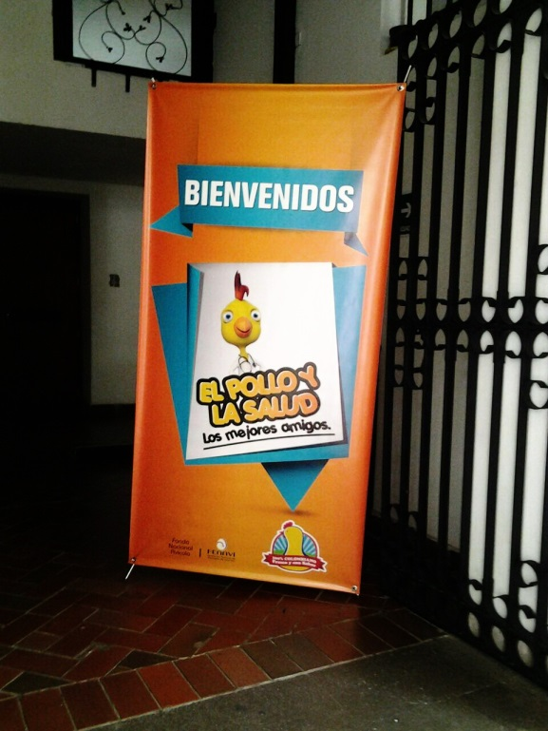Con el Objetivo de dar a conocer los beneficios que obtienen los seres humanos al consumir la carne de pollo; por su alto poder nutritivo y desmitificar algunos conceptos acerca del consumo del mismo, la Alcaldía Municipal por medio de la Secretaría de Salud y su programa Manejo de Alimentos, realizó una capacitación el pasado viernes 18 de julio, dirigida a todos los profesionales y a las personas que trabajan en la cadena productiva del pollo.

Esta charla denominada: “El pollo y la salud, los mejores amigos” contó con la participación de profesionales de la salud y de ciencia de los alimentos, el Instituto Colombiano de Bienestar Familiar ICBF, miembros de la Policía Ambiental, además de algunas Instituciones educativas como: Unicomfacauca, Universidades y Cooperativa de Colombia.

Derly Katherine Ordóñez, asesora técnica del programa pollo de FENAVI-FONAV y Lucía Correa de Ruiz, Nutricionistas y Dietista de la Universidad Javeriana y Presidenta Nacional de la Asociación Colombiana de Nutricionistas y Dietistas, fueron las encargadas de brindar esta charla, basada en hechos científicos y experiencias.

Como autoridad sanitaria de orden Municipal, la Secretaría de Salud, realiza acciones de vigilancia, inspección y control, sin embargo se encuentran muchas falencias en los expendios donde se comercializa, almacena y transporta.

De acuerdo a la norma sanitaria se procede a realizar medidas de seguridad consistentes en decomisos, sumado a esto se realizan algunas recomendaciones al momento de adquirir pollo cuando es para el consumo en el hogar:

1. Al adquirir el pollo, verificar si viene por presas, que el empaque no esté dañado, alterado o de un color distinto al rosáceo, debe estar limpio.
2. Siempre que se haga mercado y se adquieren productos refrigerados o congelados, son estos productos los últimos que usted debe incluir en el carro del mercado. Para llevarlo al hogar y el menor tiempo posible para refrigerarlo o congelarlo.
3. No sacar el pollo de su proceso de congelación, para luego descongelar y nuevamente congelar.
4. No refrigerarlo caliente, si se va a guardar y el pollo va acompañado de salsas, se debe refrigerar por aparte tanto las salsas como el pollo.
5. El lavado de manos, de los recipientes y todo lo que tenga contacto con el pollo; es fundamental, pues lo podemos contaminar también.

Vale la pena aclarar que en “Colombia el pollo NO tiene hormonas”. Los costos elevados de las hormonas, la aplicación que debe ser individual a cada animal, eleva aún más los precios y se necesitaría más personal. Si se aplica la hormona, el tiempo que se utiliza en la crianza del pollo no da para que metabólicamente éstas logren su efecto y cumpla su ciclo normal.

Los colombianos siguen prefiriendo la carne de pollo, para el 2013, un millón 213 toneladas de pollo se consumieron en los hogares del país. La tendencia es que en promedio se consume 4 veces por semana este producto, de ahí la importancia de conocer sus beneficios y su correcta manipulación.